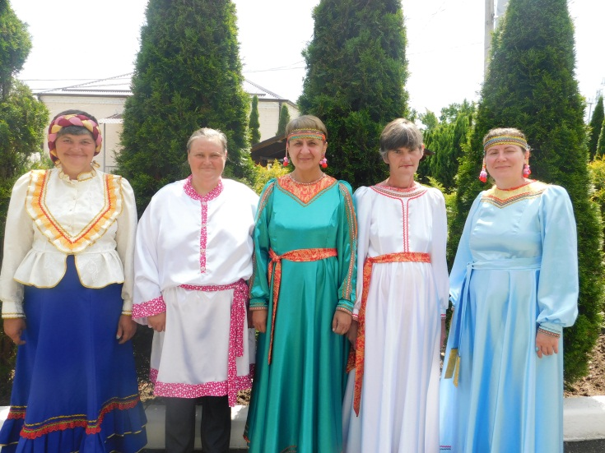
Звучит музыка, выходят ведущие и участники концерта.
Ведущая: Здравствуйте, дорогие друзья!
Ведущая: Сегодня наша встреча посвящена прекрасному празднику – день России, который наша страна будет отмечать 12 июня.
Ведущая: И нам действительно есть, с чем поздравить друг друга. Мы живём в великой стране с не менее великой историей. Нашими учёными сделаны важные открытия, а достояниям нашей культуры могут позавидовать многие другие народы Мира.
Моя любимая Россия,
Моя бескрайняя страна,
Ты дорога была мне прежде,
Ты будешь мне всегда нужна!
В тебе достоинств очень много,
Их до конца не перечесть,
Одних ресурсов в твоих землях
На много лет в запасе есть!
Моя любимая Россия!
Скорей наряд к лицу надень,
Сегодня праздник отмечаем -
Твой независимости день!
Звучит песня «Мой дом Россия»
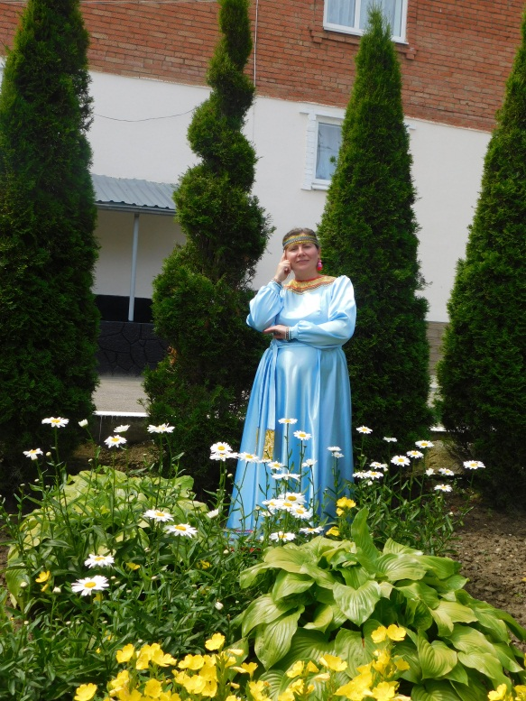
Ведущая: Мы живем в стране, у которой удивительно красивое имя – Россия. А вы знаете, почему у нашей страны такое название?
Ведущая: За ясные зори, умытые росами,
За русское поле с колосьями рослыми,
За реки разливные в пламени синем
Тебя по-славянски назвали – Россия.

МИНИСТЕРСТВО ТРУДА И СОЦИАЛЬНОГО РАЗВИТИЯ
КРАСНОДАРСКОГО КРАЯ
ГОСУДАРСТВЕННОЕ БЮДЖЕТНОЕ УЧРЕЖДЕНИЕ СОЦИАЛЬНОГО ОБСЛУЖИВАНИЯ КРАСНОДАРСКОГО КРАЯ «ЧАМЛЫКСКИЙ
ПСИХОНЕВРОЛОГИЧЕСКИЙ ИНТЕРНАТ»

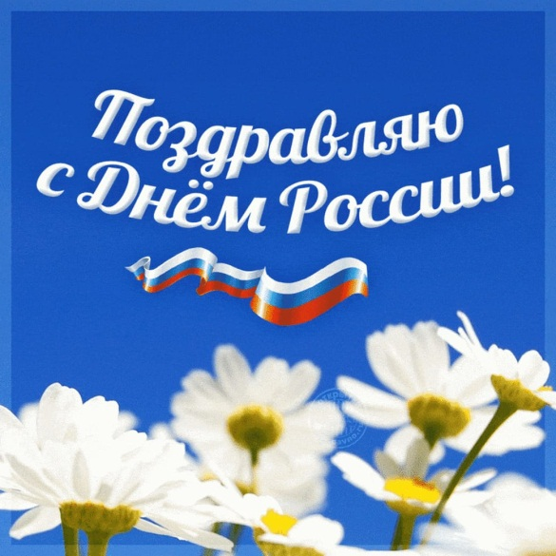

«День России»
литературно-музыкальная композиция

12 июня

ст. Чамлыкская

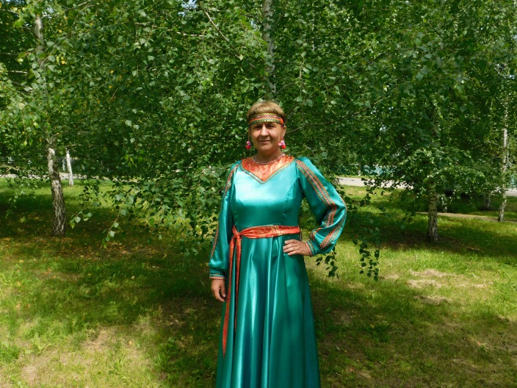

Звучит песня «Будьте счастливы»
Ведущая: У каждого листочка, у каждого ручья
Есть главное на свете – есть Родина своя.
Для ивушки плакучей
Нет реченьки милей,
Для беленькой березки
Опушки нет родней.
Ведущая: Есть ветка у листочка,
Овражек у ручья.
У каждого на свете есть Родина своя.
Страну, где мы родились,
Где радостно живем,
Края свои родные Россией мы зовем.

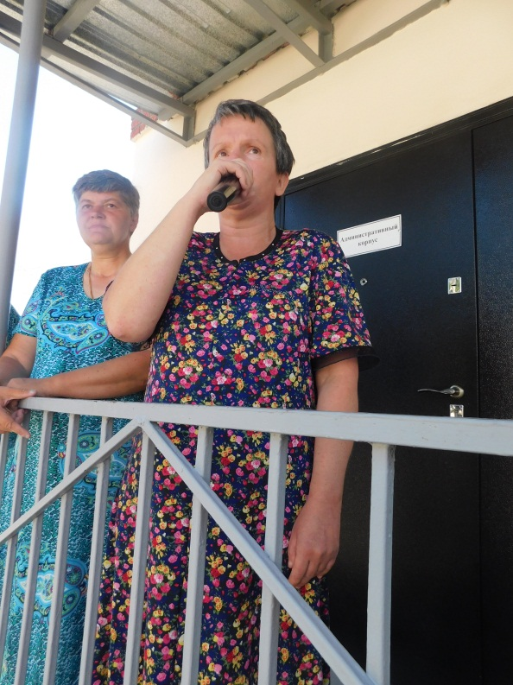

Звучит песня «Россия жива»
Ведущая: Россия – самая большая страна в мире. Она расположена сразу на двух материках – в Европе и в Азии. Только в ней есть и полярный пояс, и тундра, и тайга, и тропики. В нашей стране живет очень много народностей и у каждого из них есть свои музыка, песни, культура, обычаи и обряды. Но всех их объединяет любовь к одной большой стране – России!
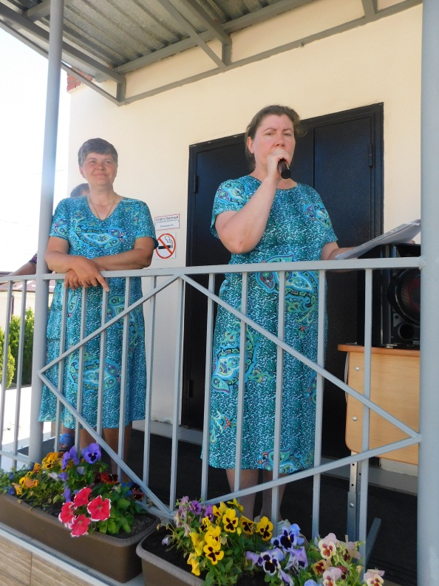

Ведущая: А сейчас я хочу проверить, насколько хорошо вы знаете историю нашего государства.
1.Перечислите русские народные сказки:
- «Маша и медведь»,
- «Снегурочка»,
- «Красная шапочка».
2.Назовите настоящее имя Царевны Лягушки:
- Василиса Премудрая;
- Василиса Прекрасная;
- Марья-царевна.
3.Какие сказки написал А. С. Пушкин?
- «Сказка о рыбаке и рыбке»;
- «Дюймовочка»;
- «Сказка о попе и о работнике его балде».
4.Назовите русские народные инструменты:
- балалайка;
- гармонь;
- гитара.
5.Какой город был столицей первого русского государства:
- Москва;
- Петербург;
- Киев.
6.Древнерусские сооружения это:
- собор;
- замок;
- кремль.
7.Жилой дом у русского народа называется:
- хата;
- изба;
- вигвам.
8.Предметы одежды русских женщин:
- чалма;
- сарафан;
- сапожки.
9.Праздником проводов зимы считается:
- Рождество;
- Масленица;
- Крещение.
10.Блюда русской кухни:
- щи;
- равиоли;
- блины.
11.К русским забавам, праздничным потехам относятся:
- кулачный бой;
- тараканьи бега;
- катание на лодках.
12.Напитки русской кухни:
- сбитень;
- квас;
- чай.
Ведущая: А сейчас игра «Доскажи словечко». Я говорю строчку, а вы должны её закончить по смыслу:
Человек без Родины…. что соловей без песни
Родина – мать,… умей за неё постоять
Для Родины своей… жизни не жалей
На чужой стороне и… весна красна
Жить - … Родине служить

Ведущая: Просто замечательно! Наш праздник продолжается.
Мы приглашаем всех потанцевать под ваши любимые песни.
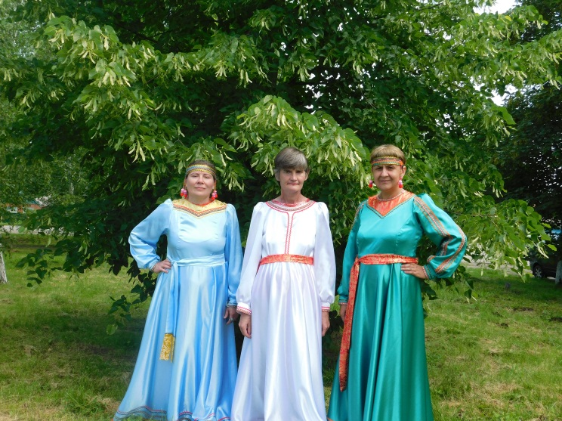

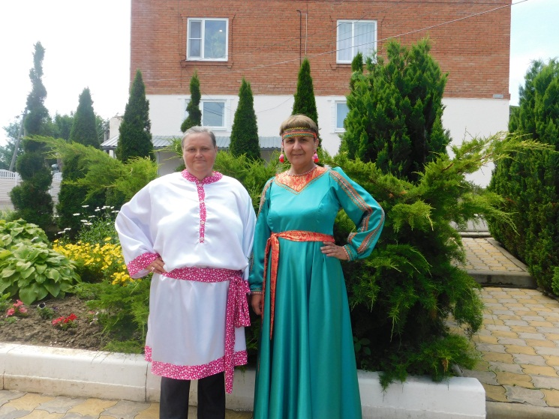
Проводится дискотека под песни в исполнении девочек-опекаемых.
Ведущая: Дорогие друзья! На этом наш праздник заканчивается.
Ведущая: Мы сердечно поздравляем вас с днём России. Желаем вам мира, добра. До новых встреч.

